Les effecteurs enzymatiques : les inhibiteurs
Inhibition compétitive | Inhibition non compétitive
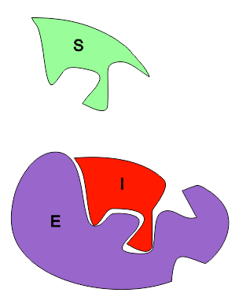 | 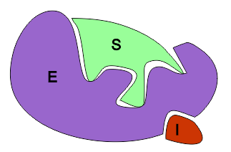
L'inhibiteur est un analogue de substrat. Il y a compétition entre l’inhibiteur et le substrat pour le site actif. K'_{M}>K_{M} est modifié mais pas la Vi max car en présence d’un excès de substrat l'inhibiteur a difficilement accès au site actif et on approche Vi max | L'inhibiteur se fixe sur un site différent du site actif. L’affinité de l’enzyme pour le substrat reste la même (K_{M} inchangé) mais l’enzyme sera moins efficace en présence de I donc Vimax diminuée.
[S]  Vi  Vmax/2  Km Km₁ Km₂  1/Vi  - 1/Km -1/Km₁ -1/Km₂  [I] = 0  [I]₂ > [I]1 | 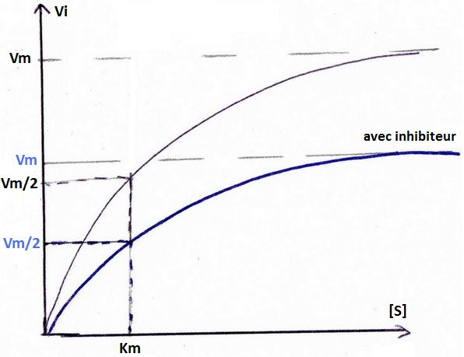
 | 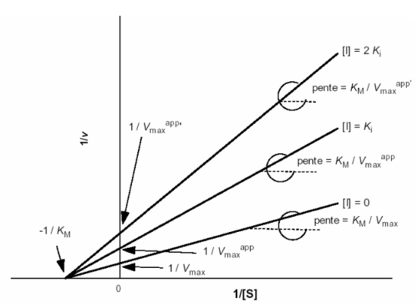
En présence d’inhibiteur K_{M} augmente  Vi max inchangée.  Exemple : sulfanilamide qui est un analogue de substrat du PABA (acide para amino benzoïque) ralenti la synthèse des bases azotées chez les bactérie = antibiotique | La présence d’inhibiteur diminue la Vmax de l’enzyme  K_{M} est inchangé  Exemple : nevirapine inhibiteur de la Rtase du VIH

Les effecteurs enzymatiques : les inhibiteurs
Inhibition compétitive | Inhibition non compétitive
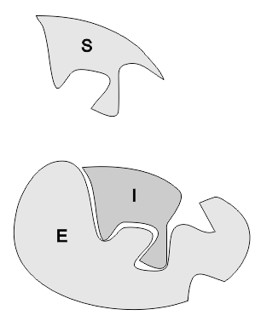 | 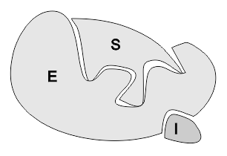
Courbe Vi=f([S]) en présence et en absence d’inhibiteur compétitif 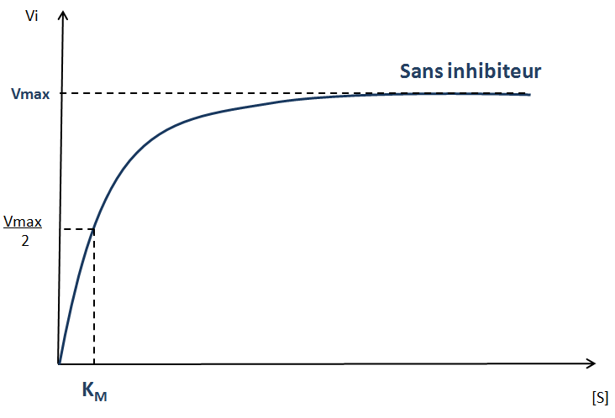 | Courbe Vi=f([S]) en présence et en absence d’inhibiteur non compétitif
Linéarisation 1/Vi=f(1/[S]) en présence et en absence d’inhibiteur compétitif  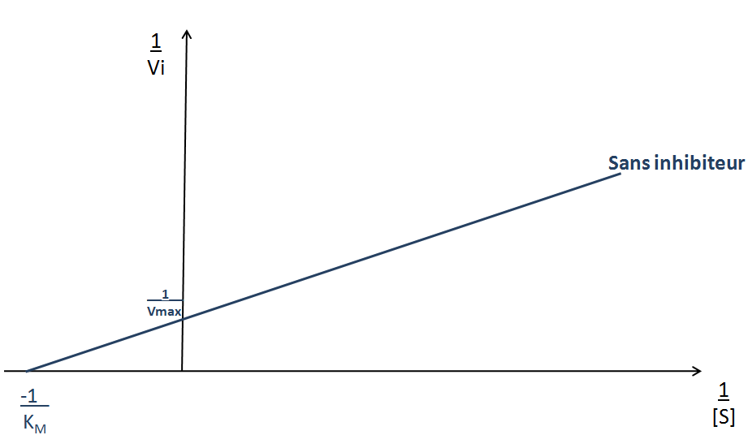 | Linéarisation 1/Vi=f(1/[S]) en présence et en absence d’inhibiteur non compétitif

